專題二 結果報告

1. 開發平台:MATLAB
2. 如何執行: 一鍵執行
3. 程式運行流程及核心程式碼說明：
   1. Joint move (joint.m)

將三個點的Homogenous transformation透過Project 1 的逆向運動學程式，轉換為各軸的角度(選擇其中一組未超出範圍的即可)， 如圖一。

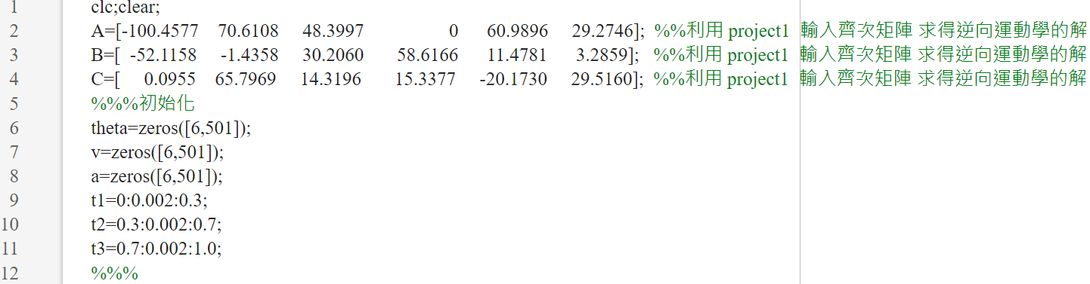

圖一

接著針對每個軸進行一次式線段及四次式線段做軌跡規劃(詳細公式推導在後方)，如圖二、圖三、圖四。

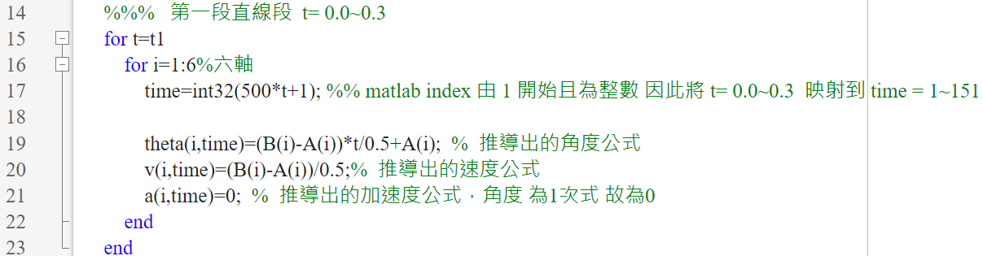

圖二 、 t=0.0~0.3時的一次式線段軌跡規劃

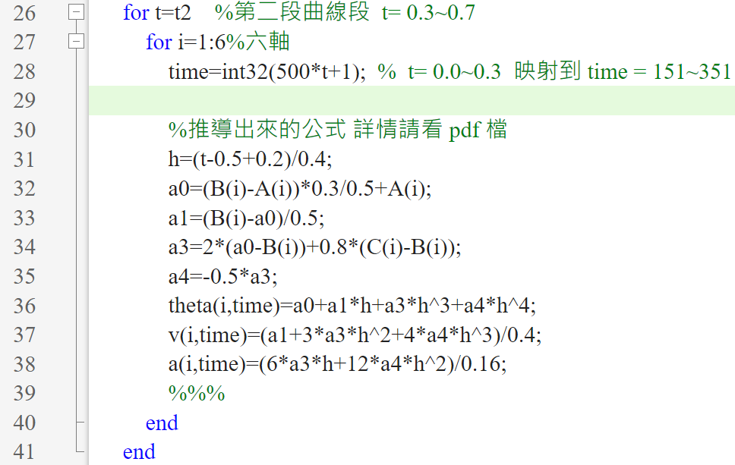

圖三 、 t=0.3~0.7時的四次式線段軌跡規劃

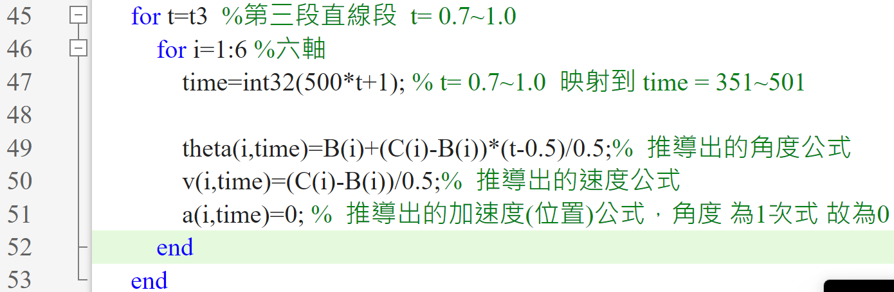

圖四 、 t=0.7~1.0時的一次式線段軌跡規劃

畫出規劃後的各軸角度、速度、加速度 變化曲線， 如圖五、圖六、圖七。

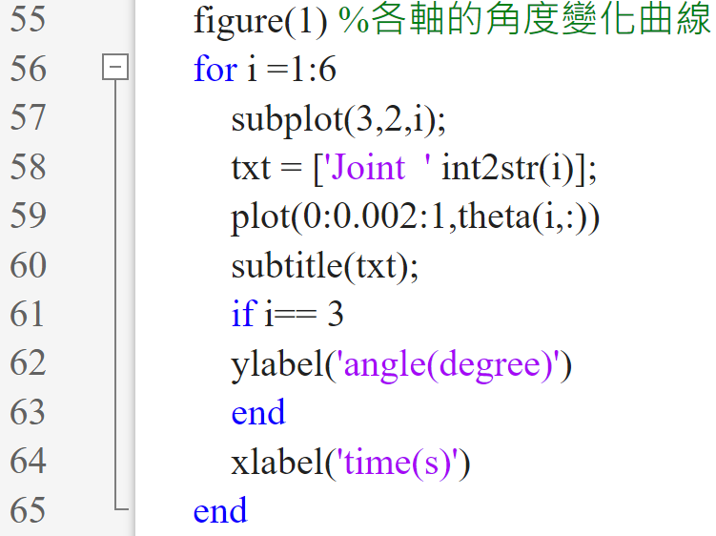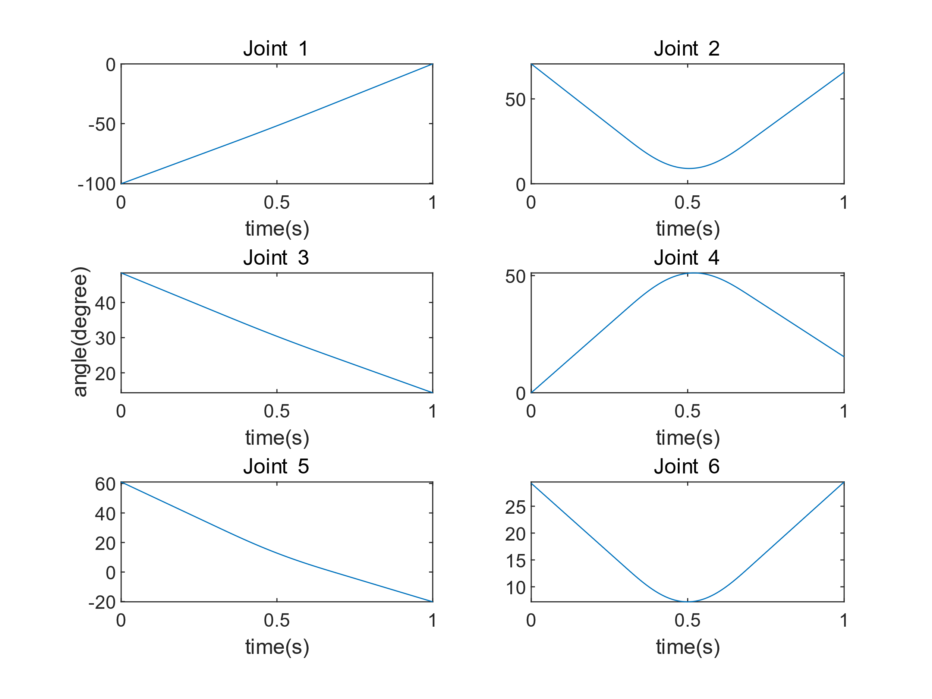

圖五　、　各軸角度　程式（左）與結果（右）

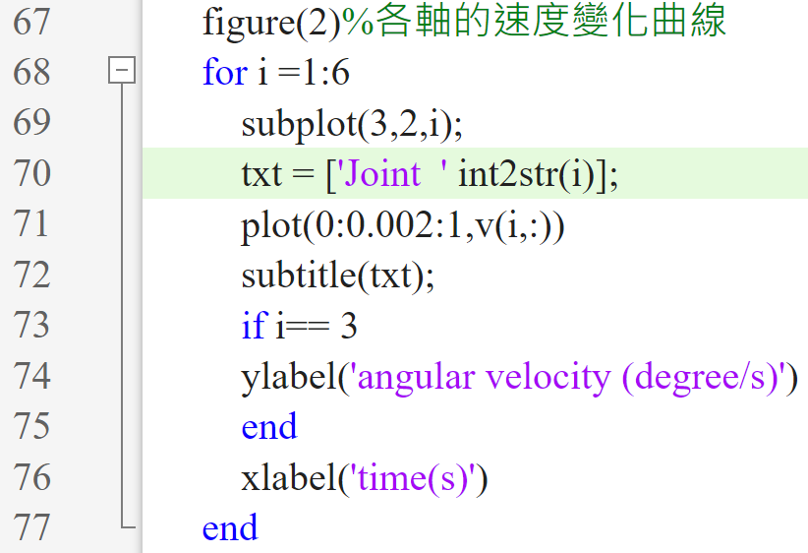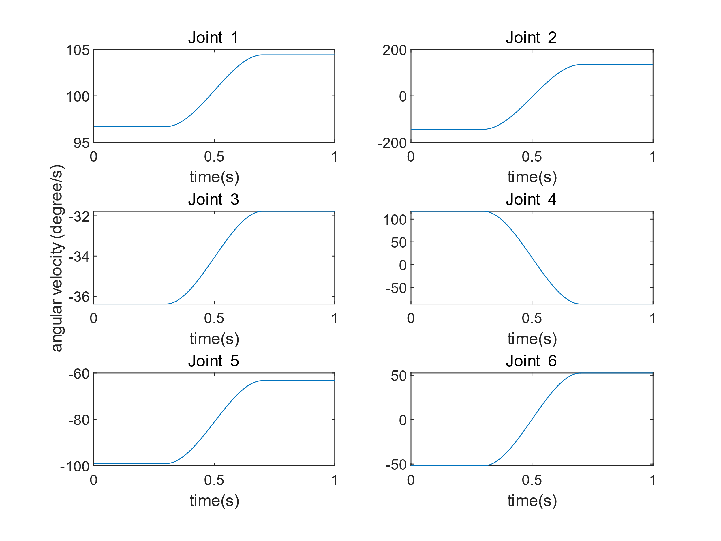

圖六　、　各軸速度　程式（左）與結果（右）

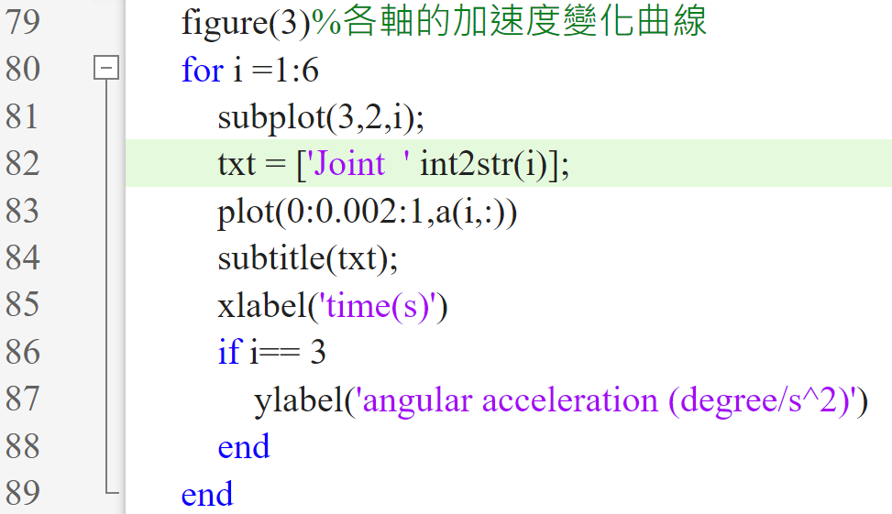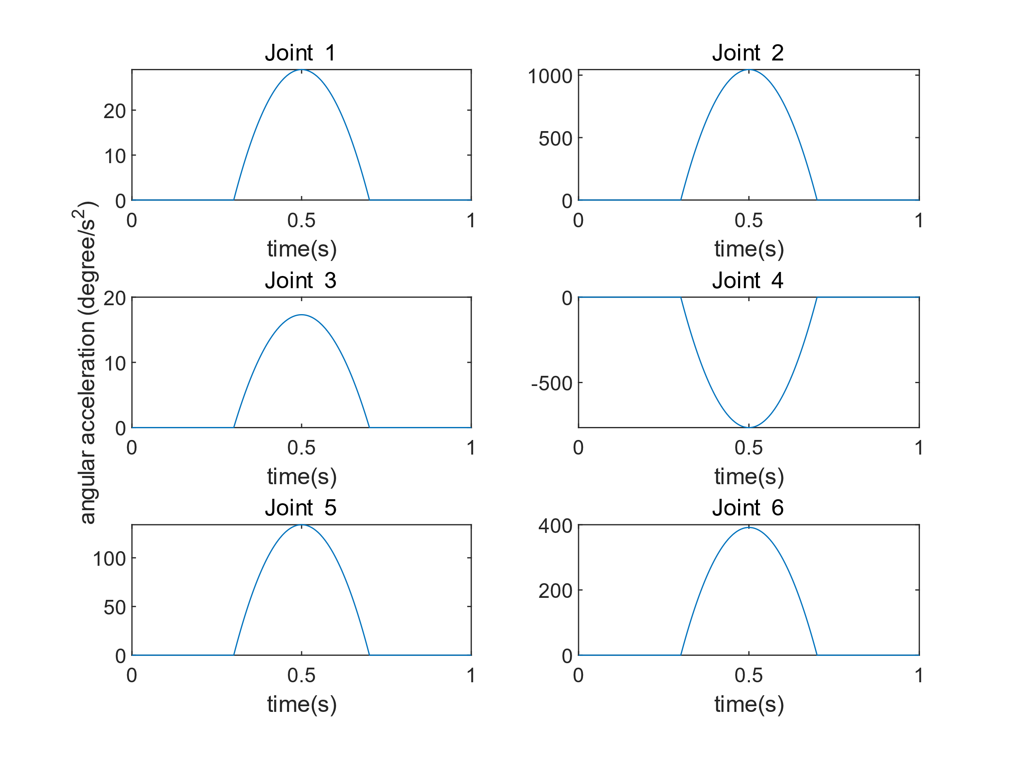

圖七　、　各軸加速度　程式（左）與結果（右）

建立DH-table並初始化參數，如圖八。

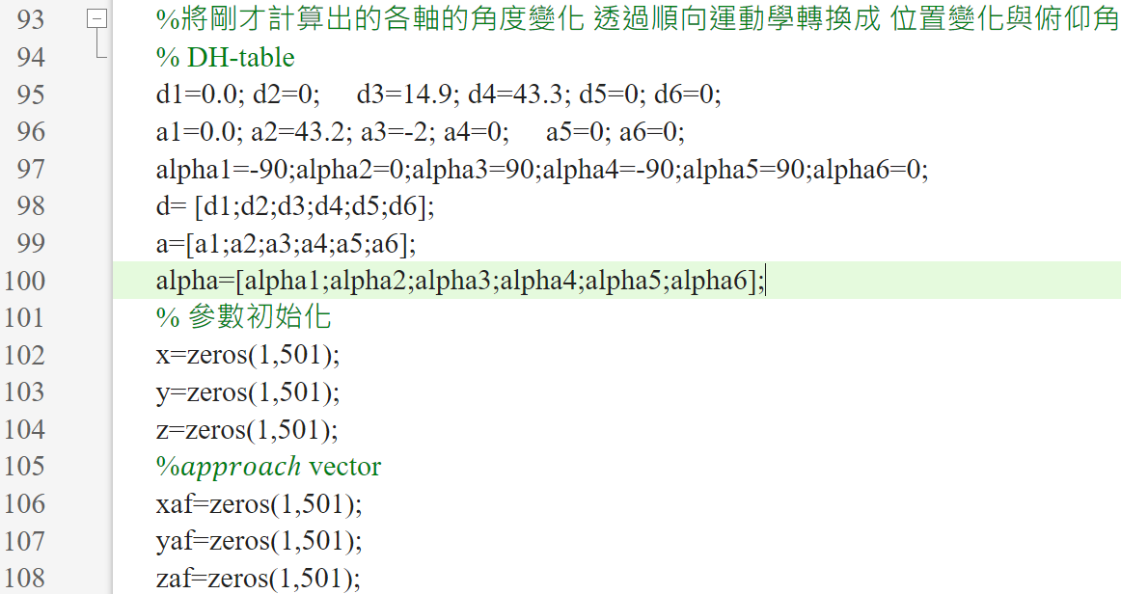

圖八　、　建立DH-table並初始化參數

透過順項運動學計算各時間的手臂末端的位置與方向，如圖九。

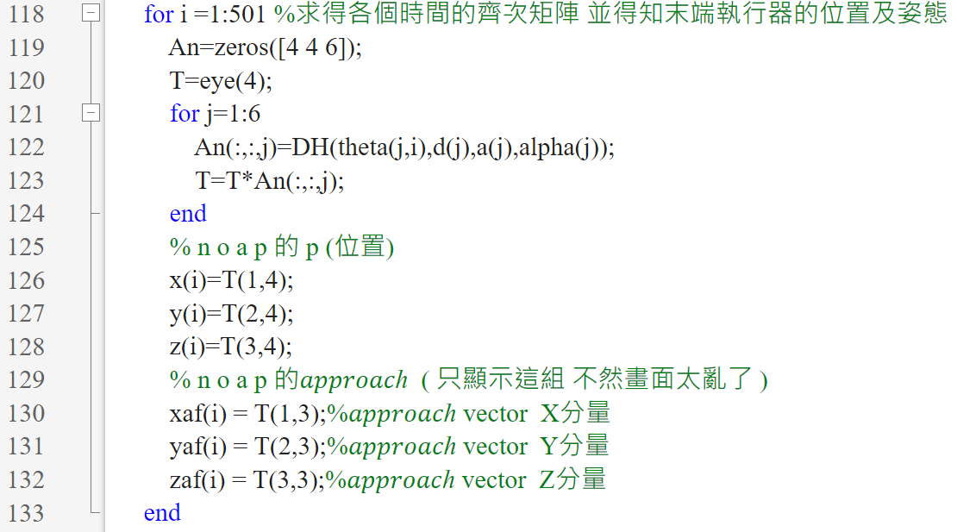

圖九　、　各時間的手臂末端的位置與方向

最後畫出卡式空間下的3D軌跡圖，如圖十。

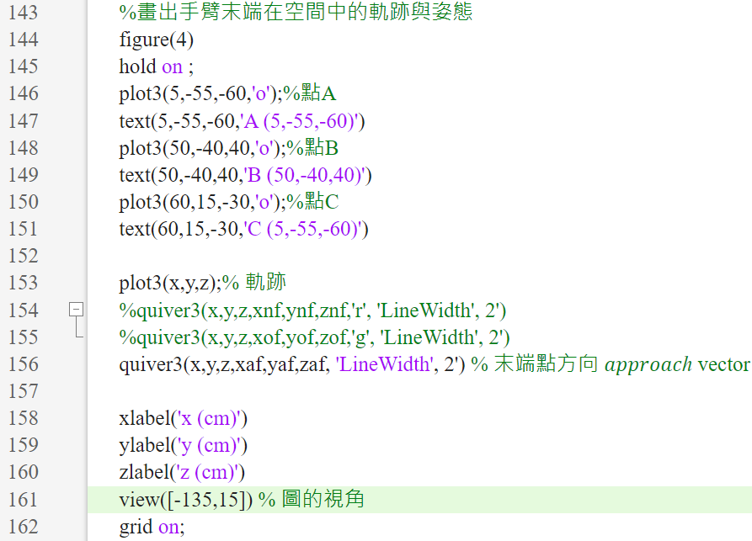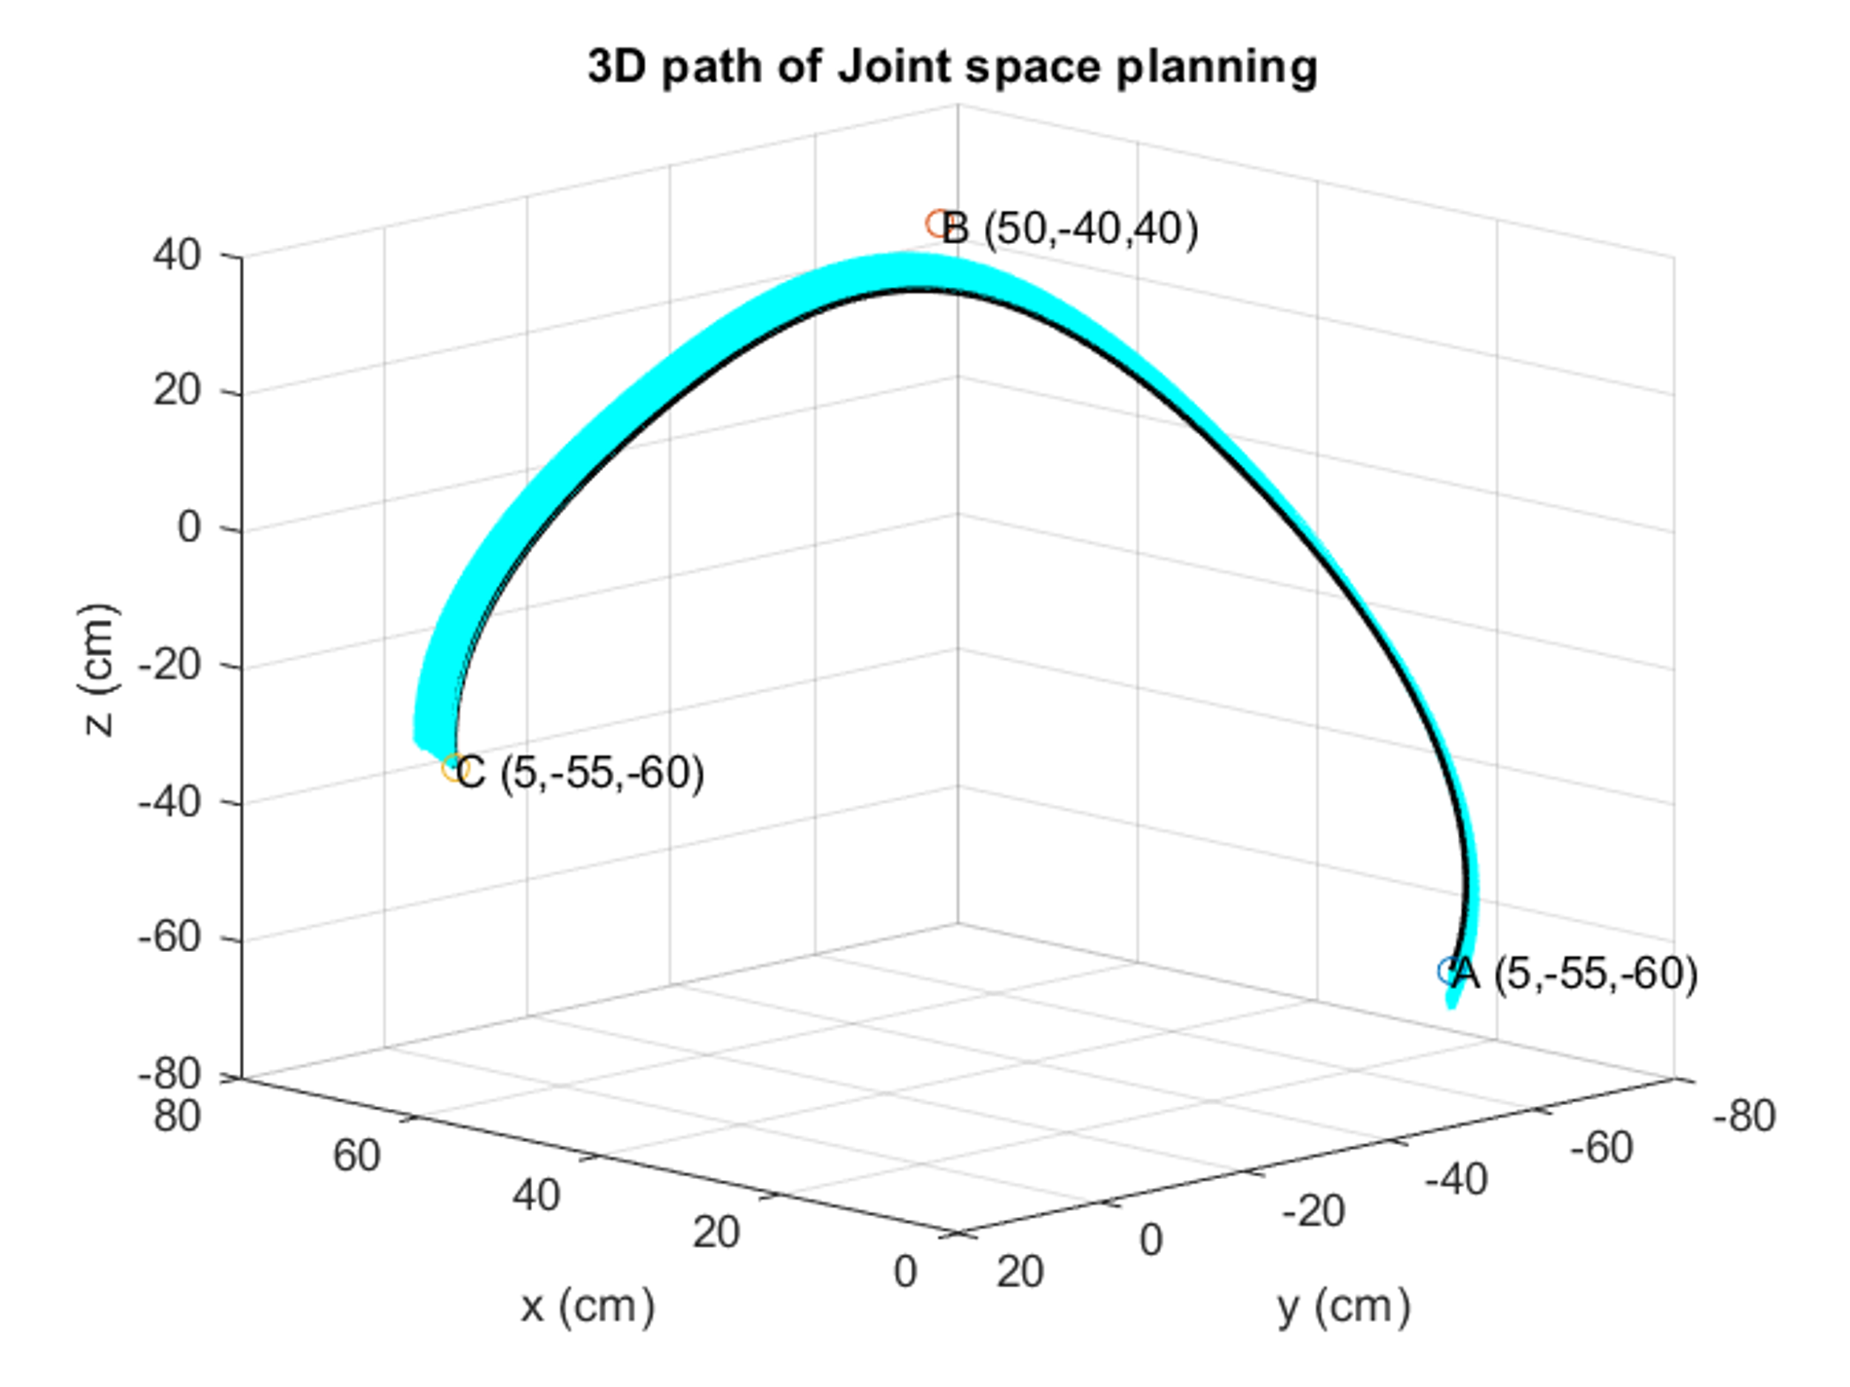

圖　十　、　程式（左）與卡式空間下的3D軌跡圖（右）

* 1. Cartesian move (Cartesian.m)

透過rotm2eul 計算 ZYZ 的Euler angle，並列出三點相對應的X、Y、Z、phi、theta、psi ，並初始化，如圖十一。

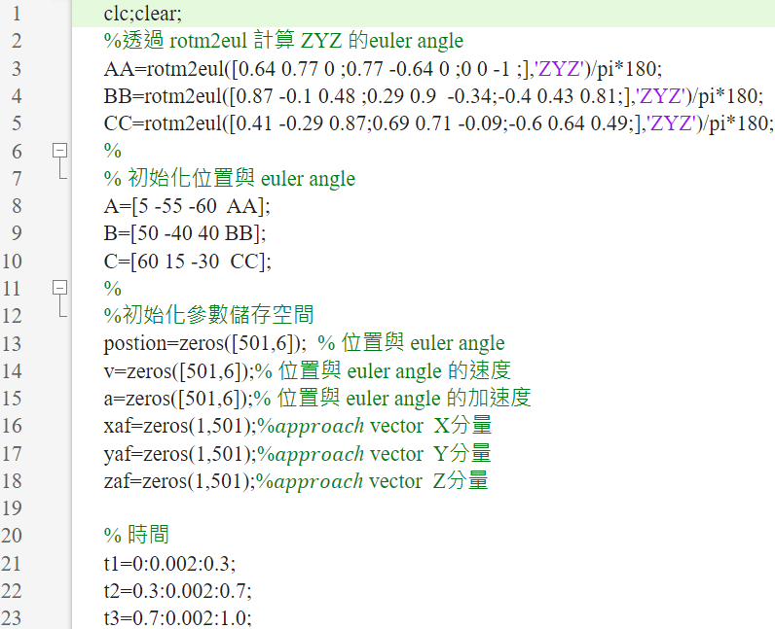

圖　十一

接著針對X、Y、Z、phi、theta、psi進行一次式線段及四次式線段做軌跡規劃(詳細公式推導在後方)，如圖十二、圖十三、圖十四。

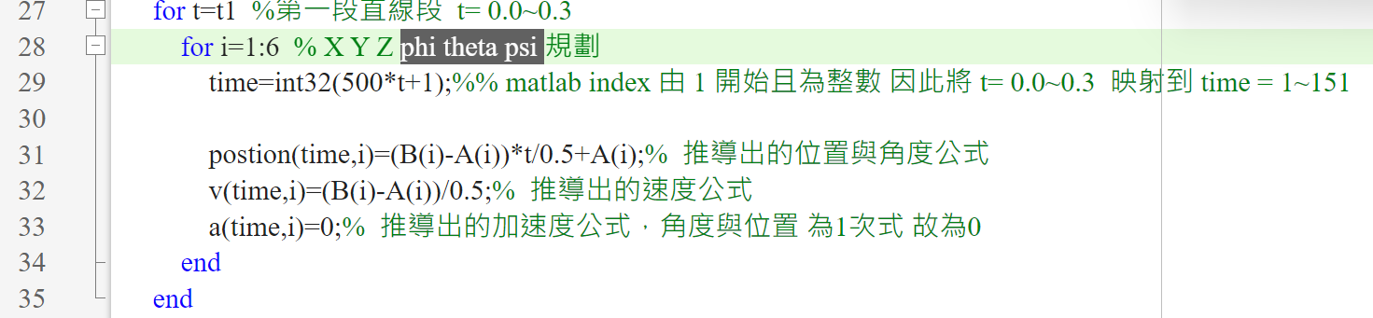

圖　十二　、　t=0.0~0.3時的一次式線段軌跡規劃

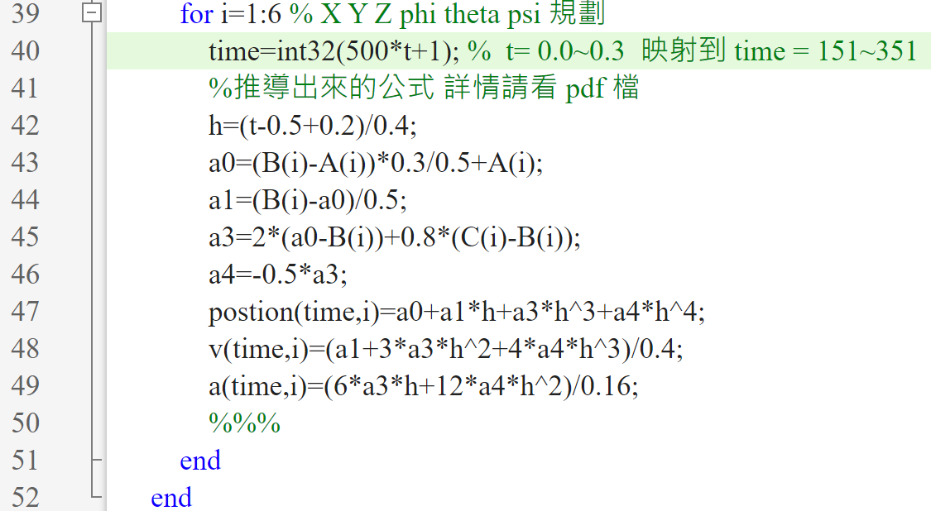

圖　十三　、　t=0.3~0.7時的四次式線段軌跡規劃

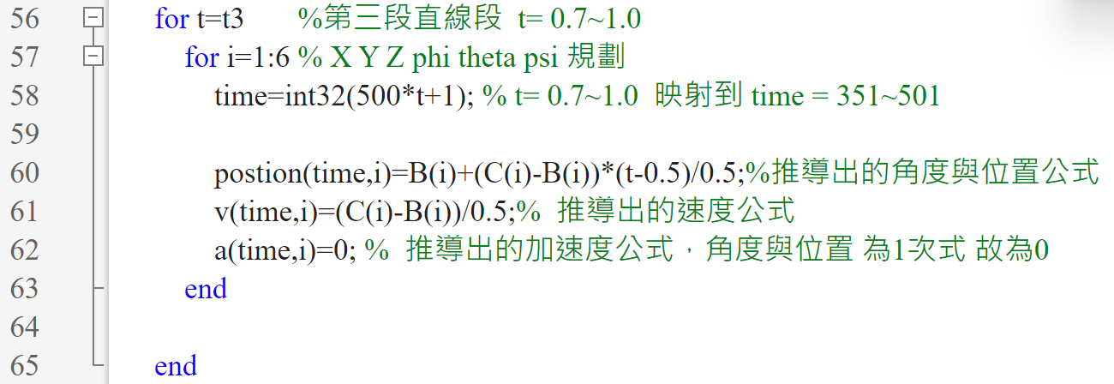

圖　十四　、　t=0.7~1.0時的一次式線段軌跡規劃

透過 eul2rotm 將 ZYZ 的Euler angle 轉換為齊次矩陣，並取得approach vector

如圖十五。

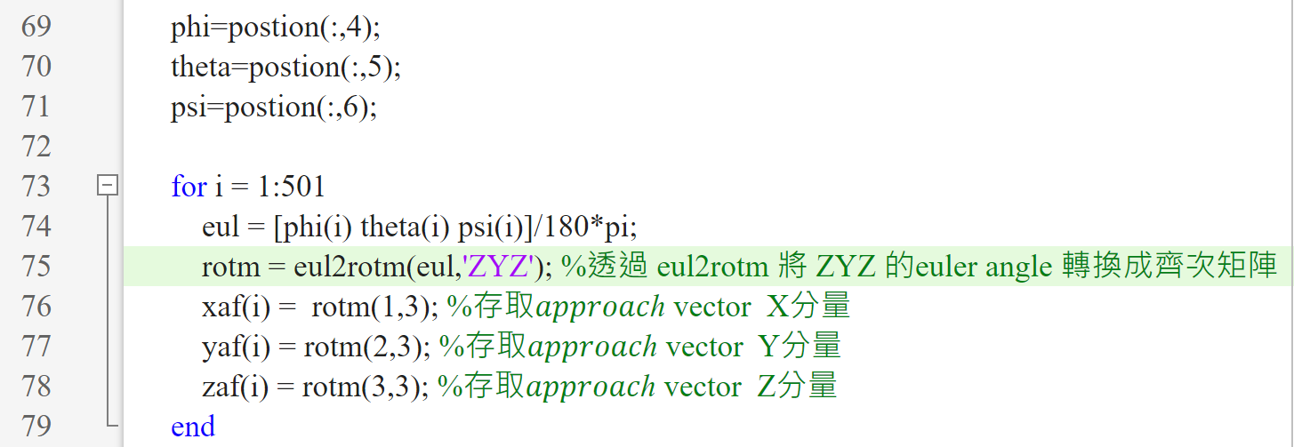

圖　十五

畫出規劃後的空間中位置、速度、加速度 變化曲線， 如圖十六、圖十七、圖十八。

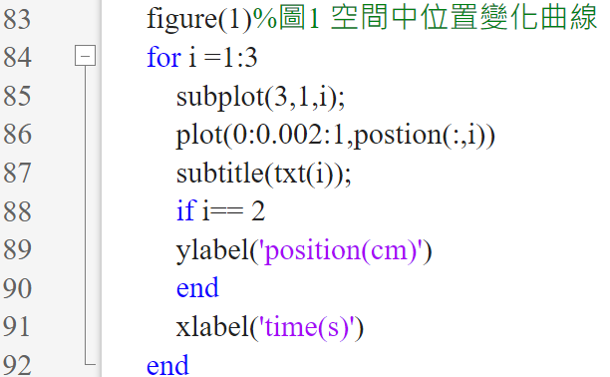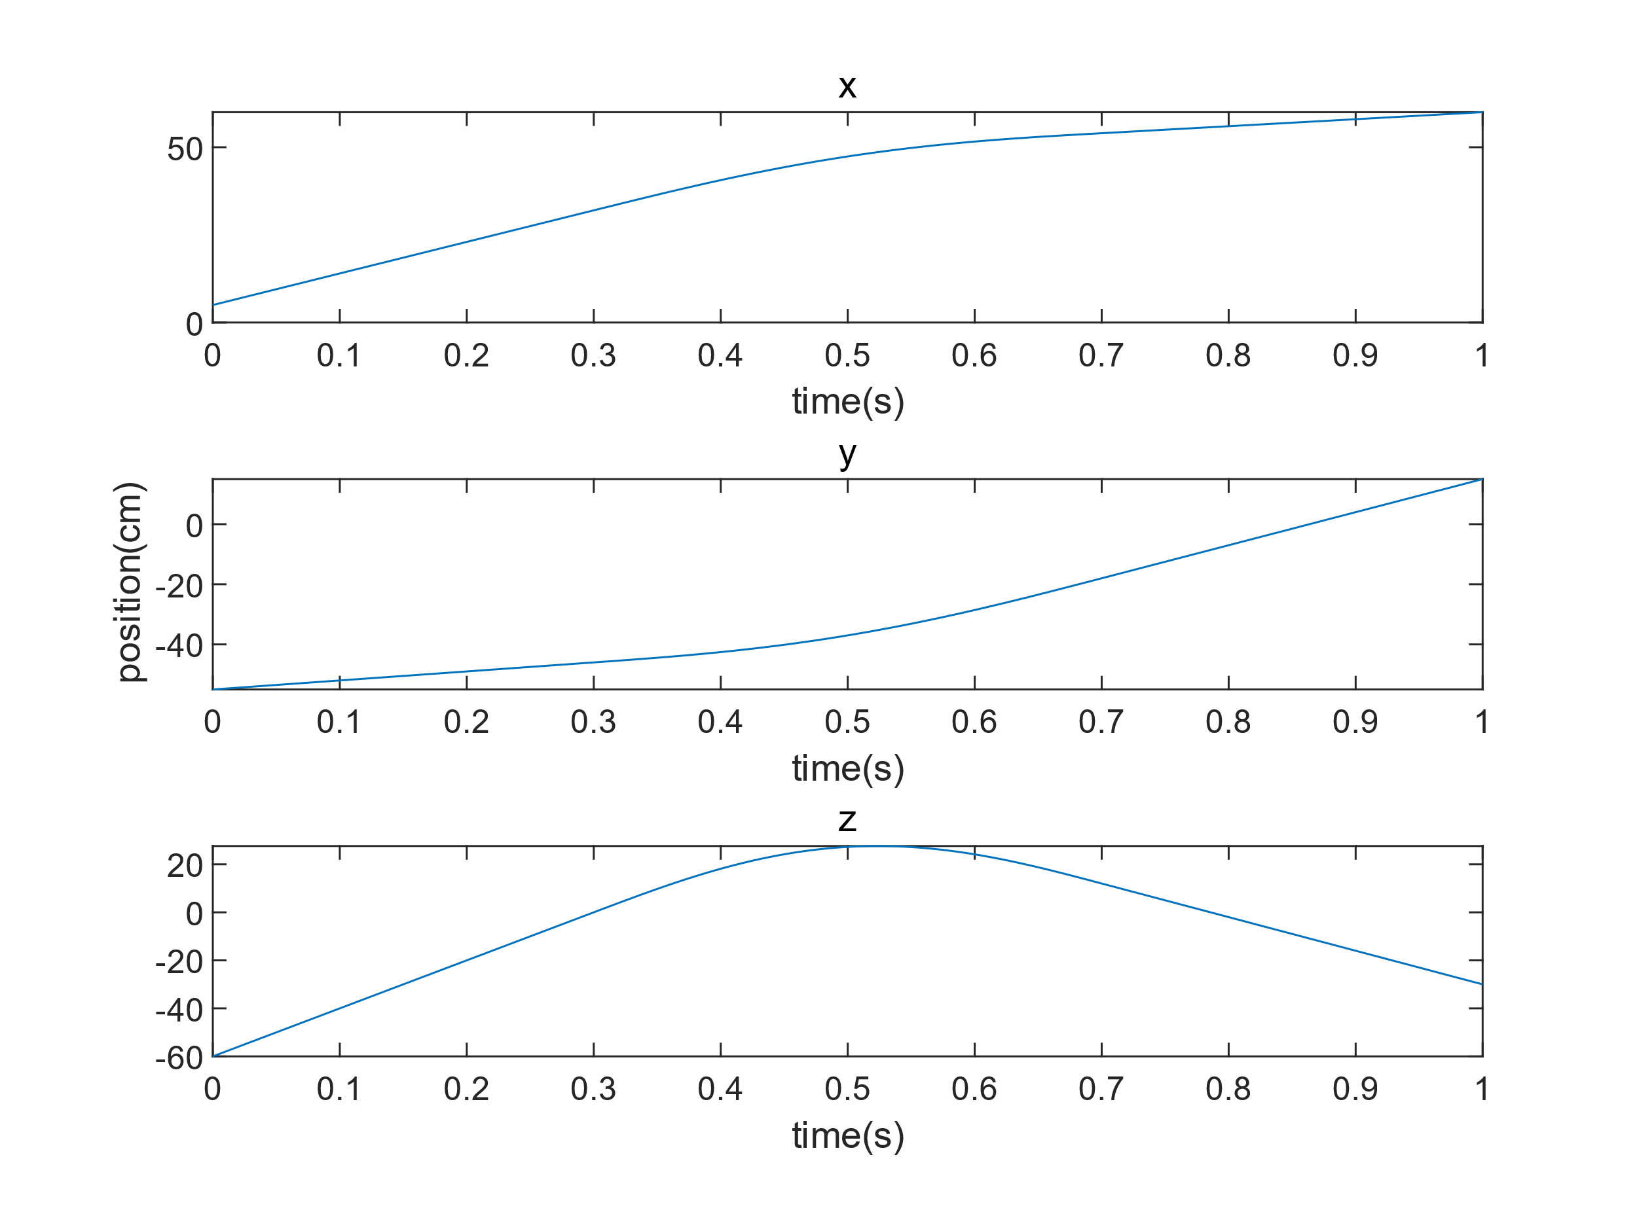

圖十六 、 空間中的位置 程式(左)與結果(右)

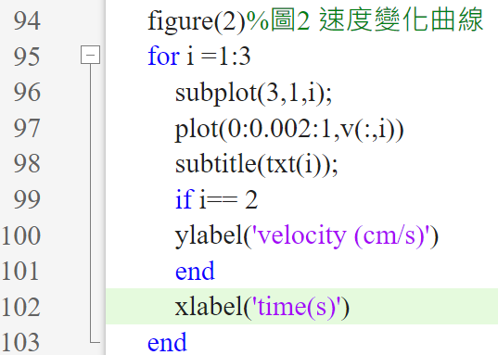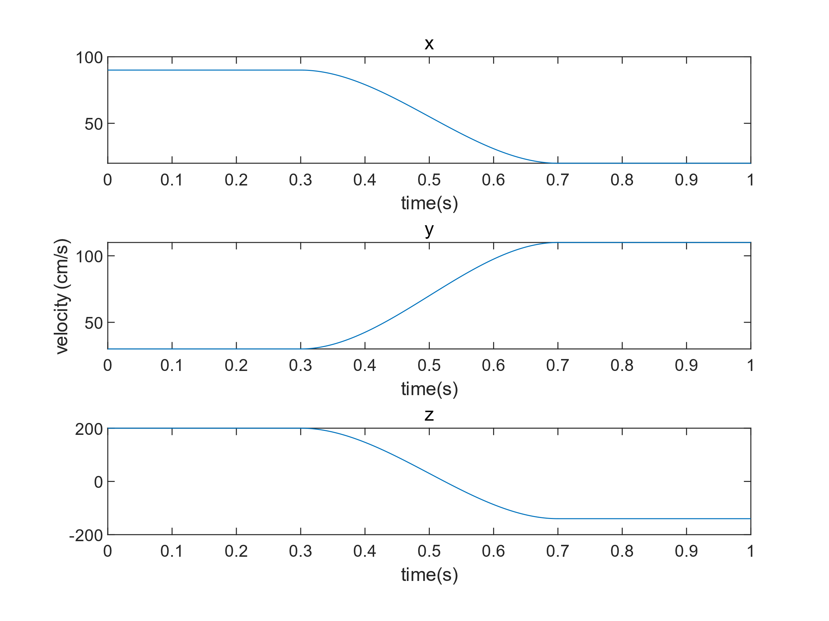

圖十七 、 空間中的速度 程式(左)與結果(右)

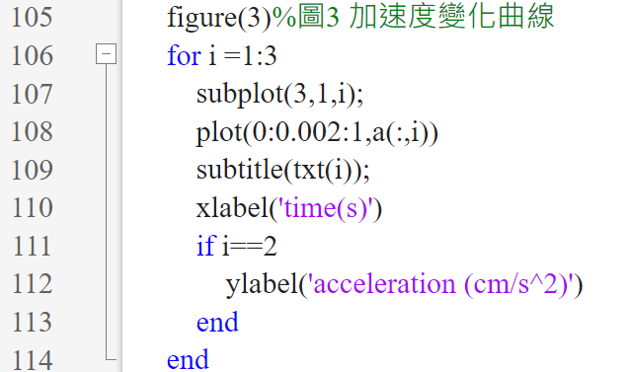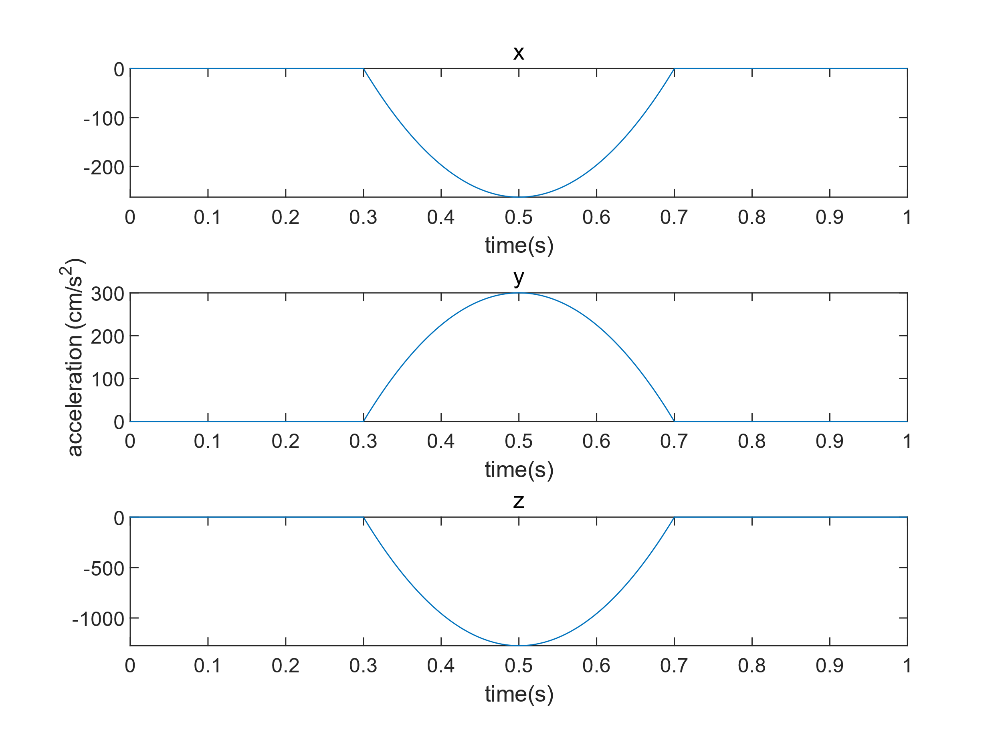

圖十八 、 空間中的加速度 程式(左)與結果(右)

最後畫出手臂末端在空間中的軌跡與方向，如圖十九。

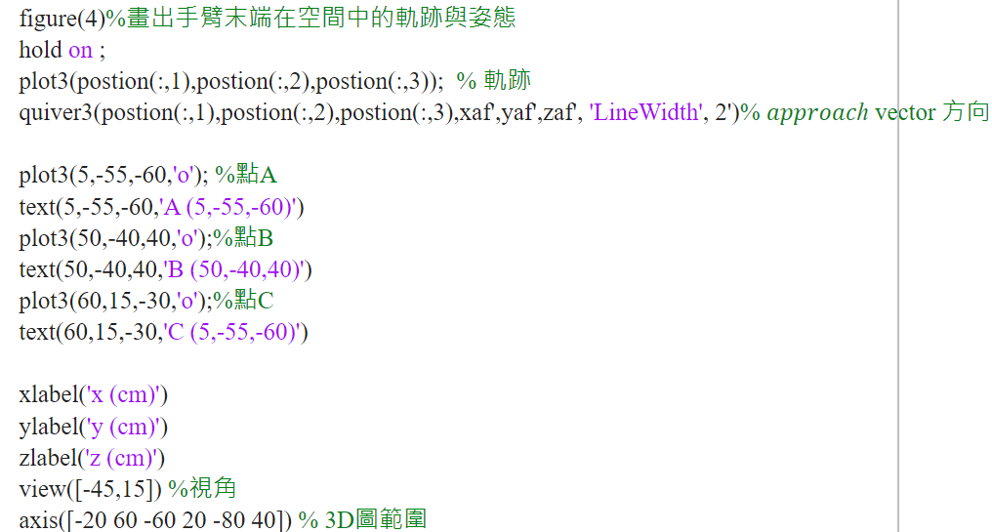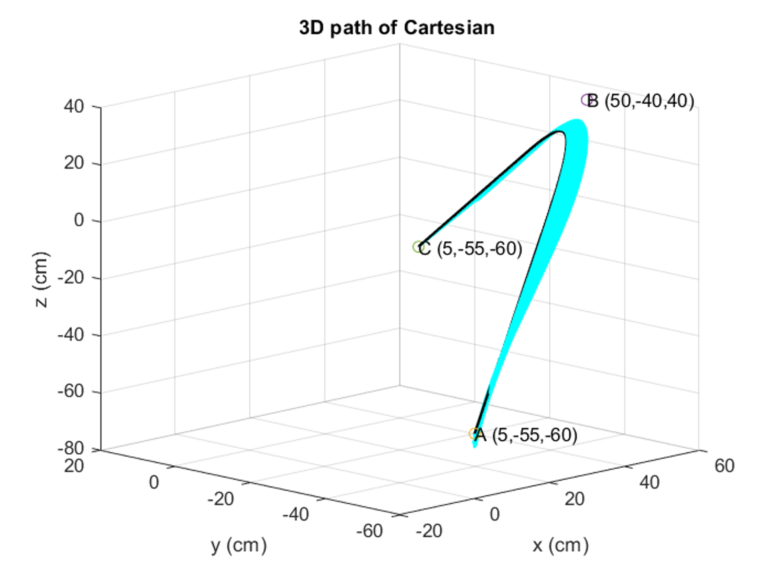

圖十九 、 程式(左)與卡式空間下的3D軌跡圖(右)

1. 數學運算說明

數學運算主要內容(雖有些差異但概念一致)，為方便計算先將t正規化成h，如圖二十。

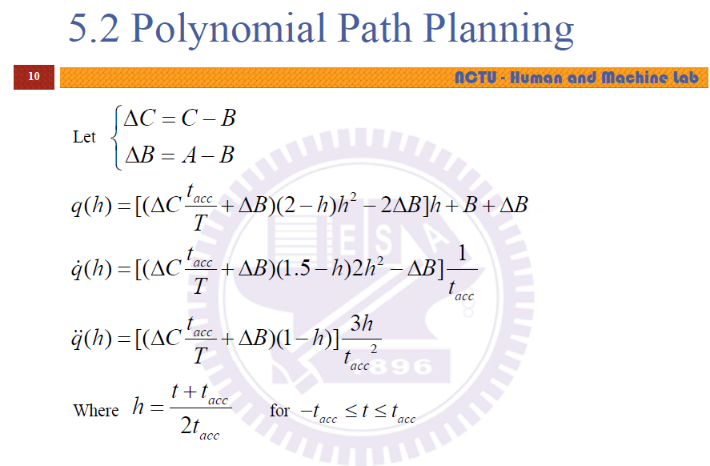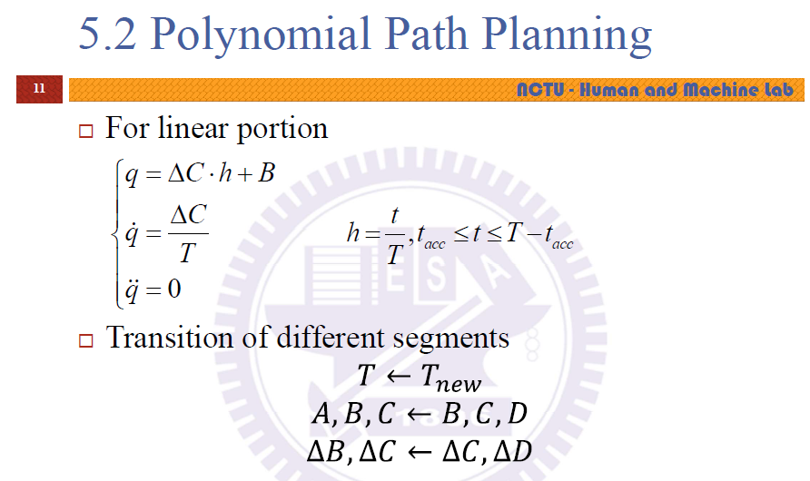

圖二十 、 軌跡規劃投影片

而詳細推導如圖二十一，由於起始加速度與中止加速度為0，因此在transition portion的位置(角度)多項式可簡化成四次式，並且為了方便計算t正規化成h。

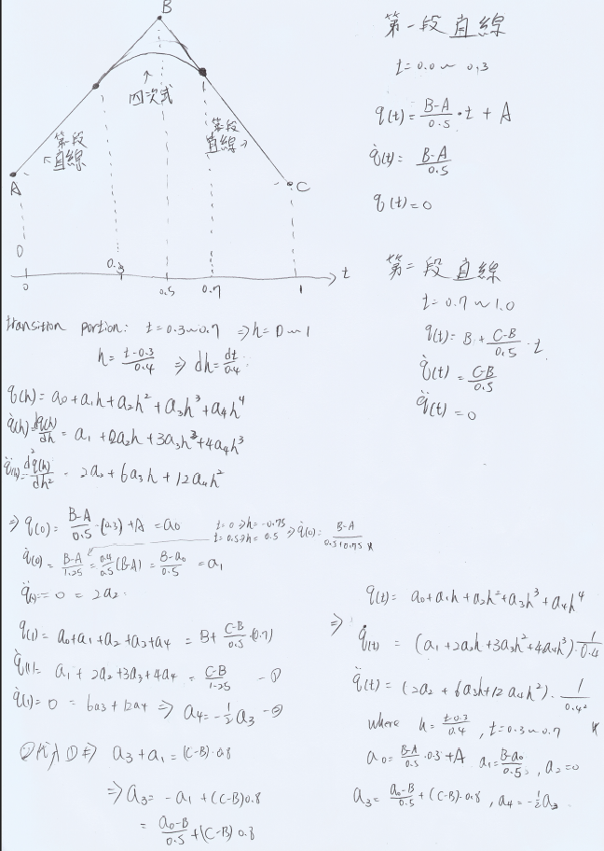

圖二十一 、公式推導

在 Joint move 中 透過圖二十一的公式規劃手臂第一軸到第六軸的轉動角度、速度、加速度，而在Cartesian move 中 透過圖二十一的公式規劃 手臂末端在卡式空間中的軌跡以及Euler angle的變化。

1. 結果示意圖
   1. Joint move

Joint move執行結果如圖二十二。

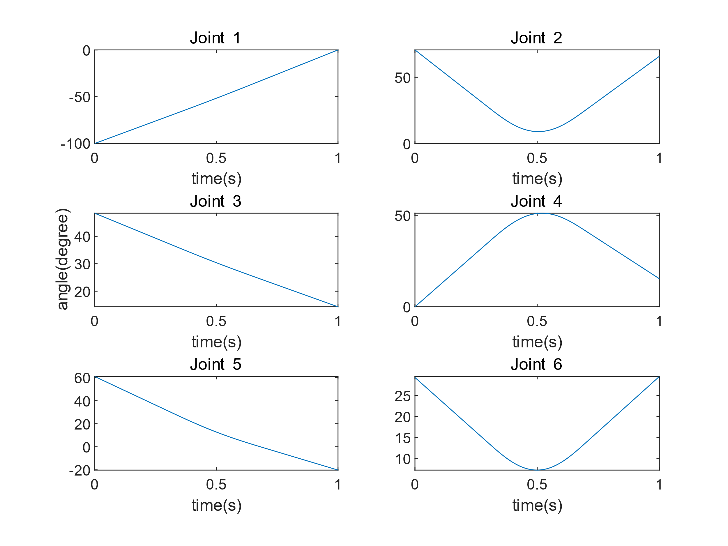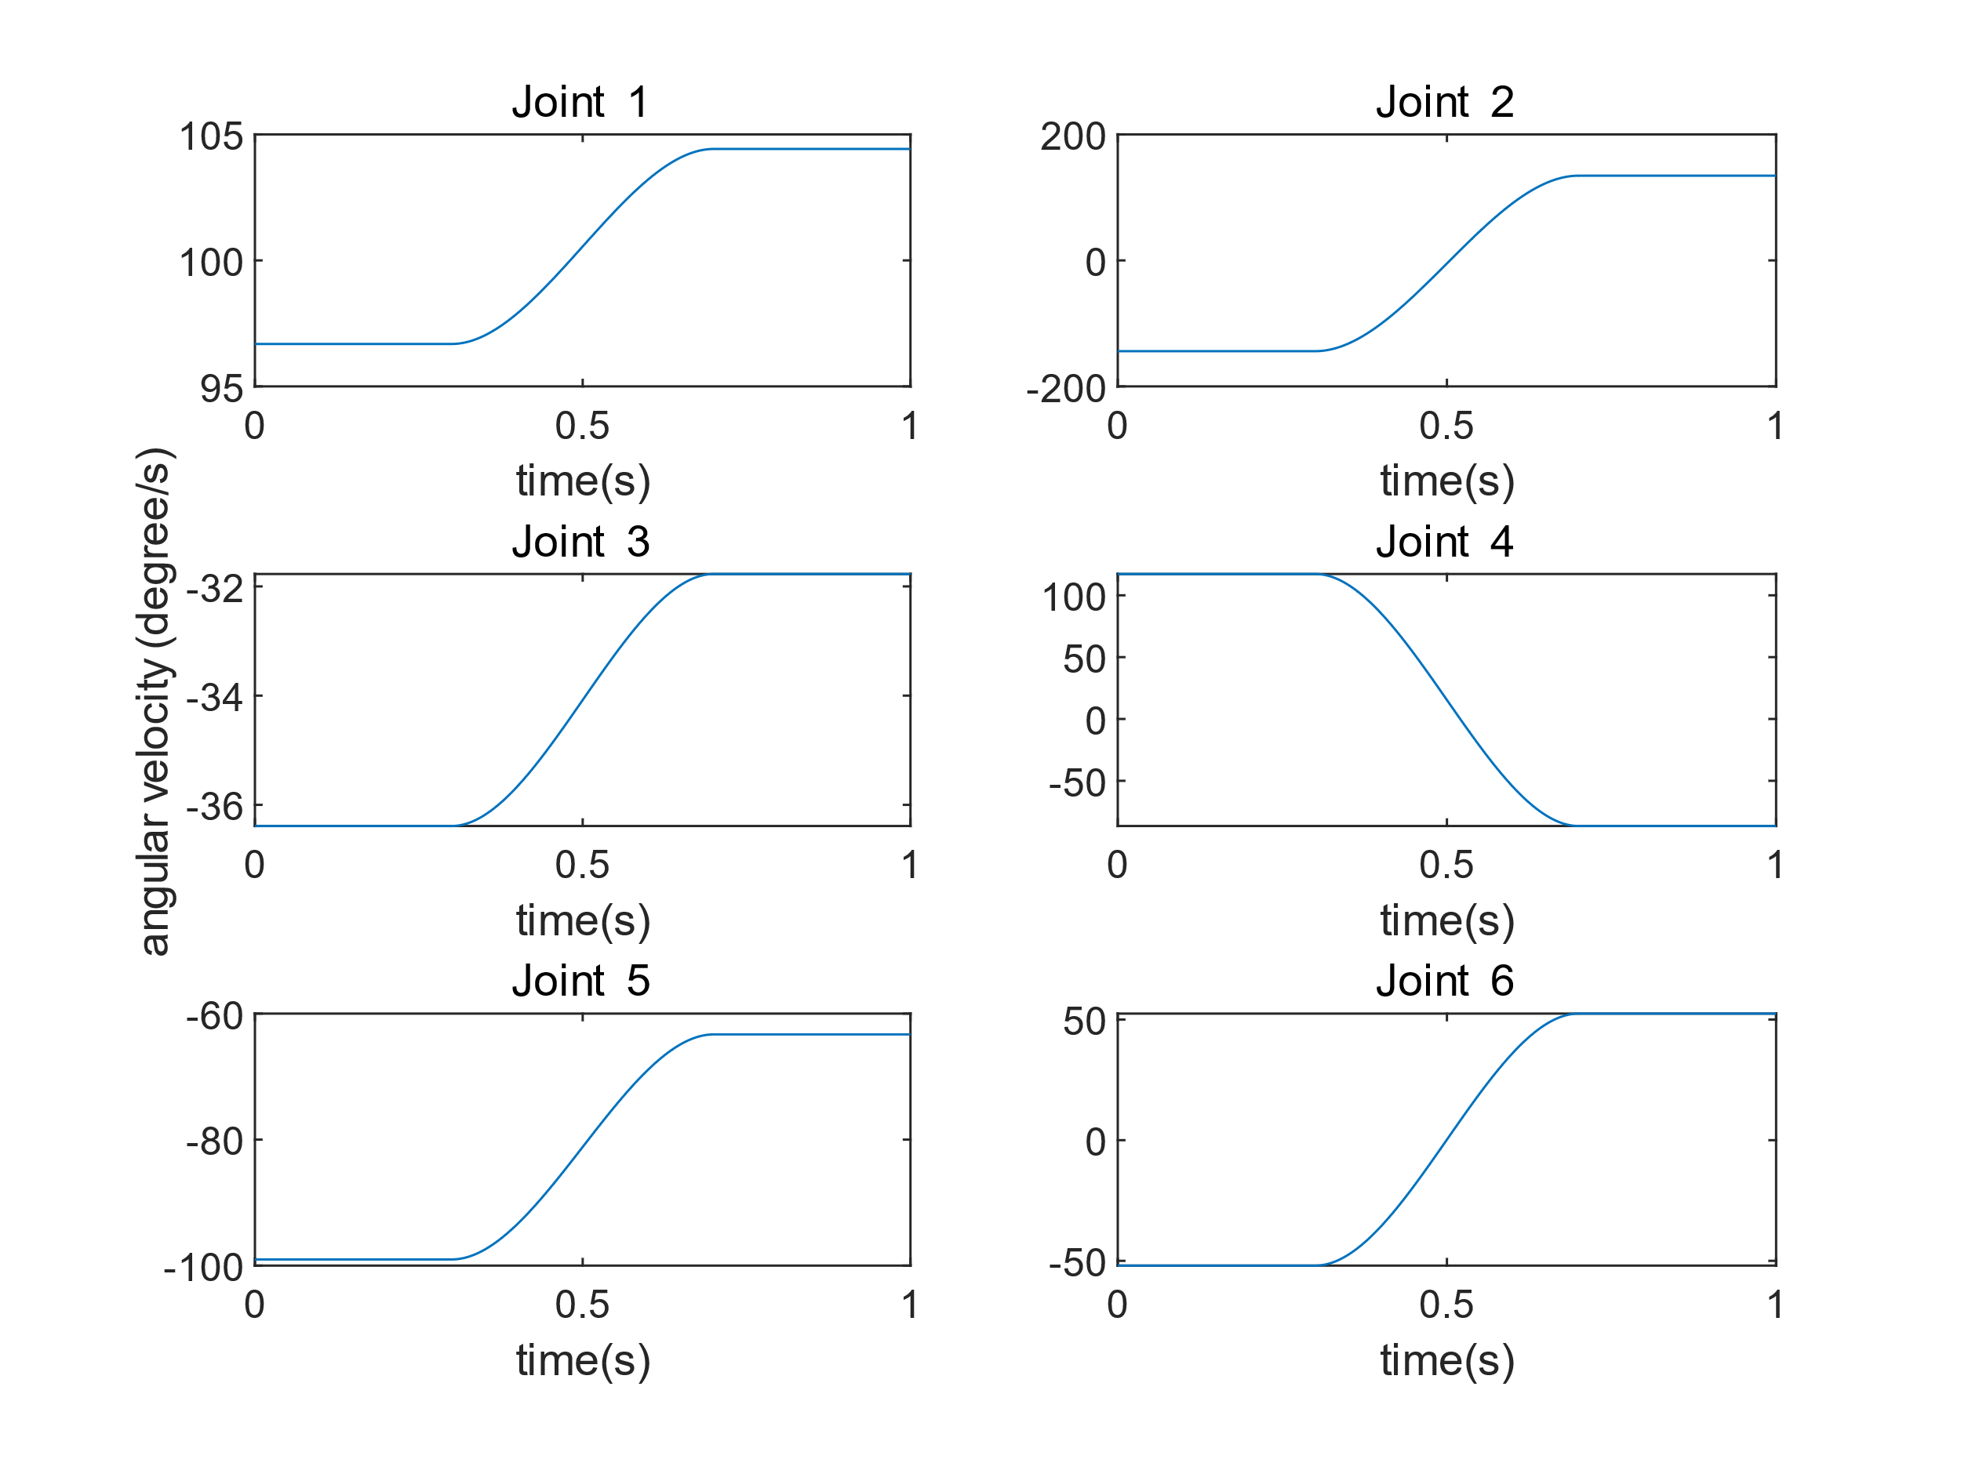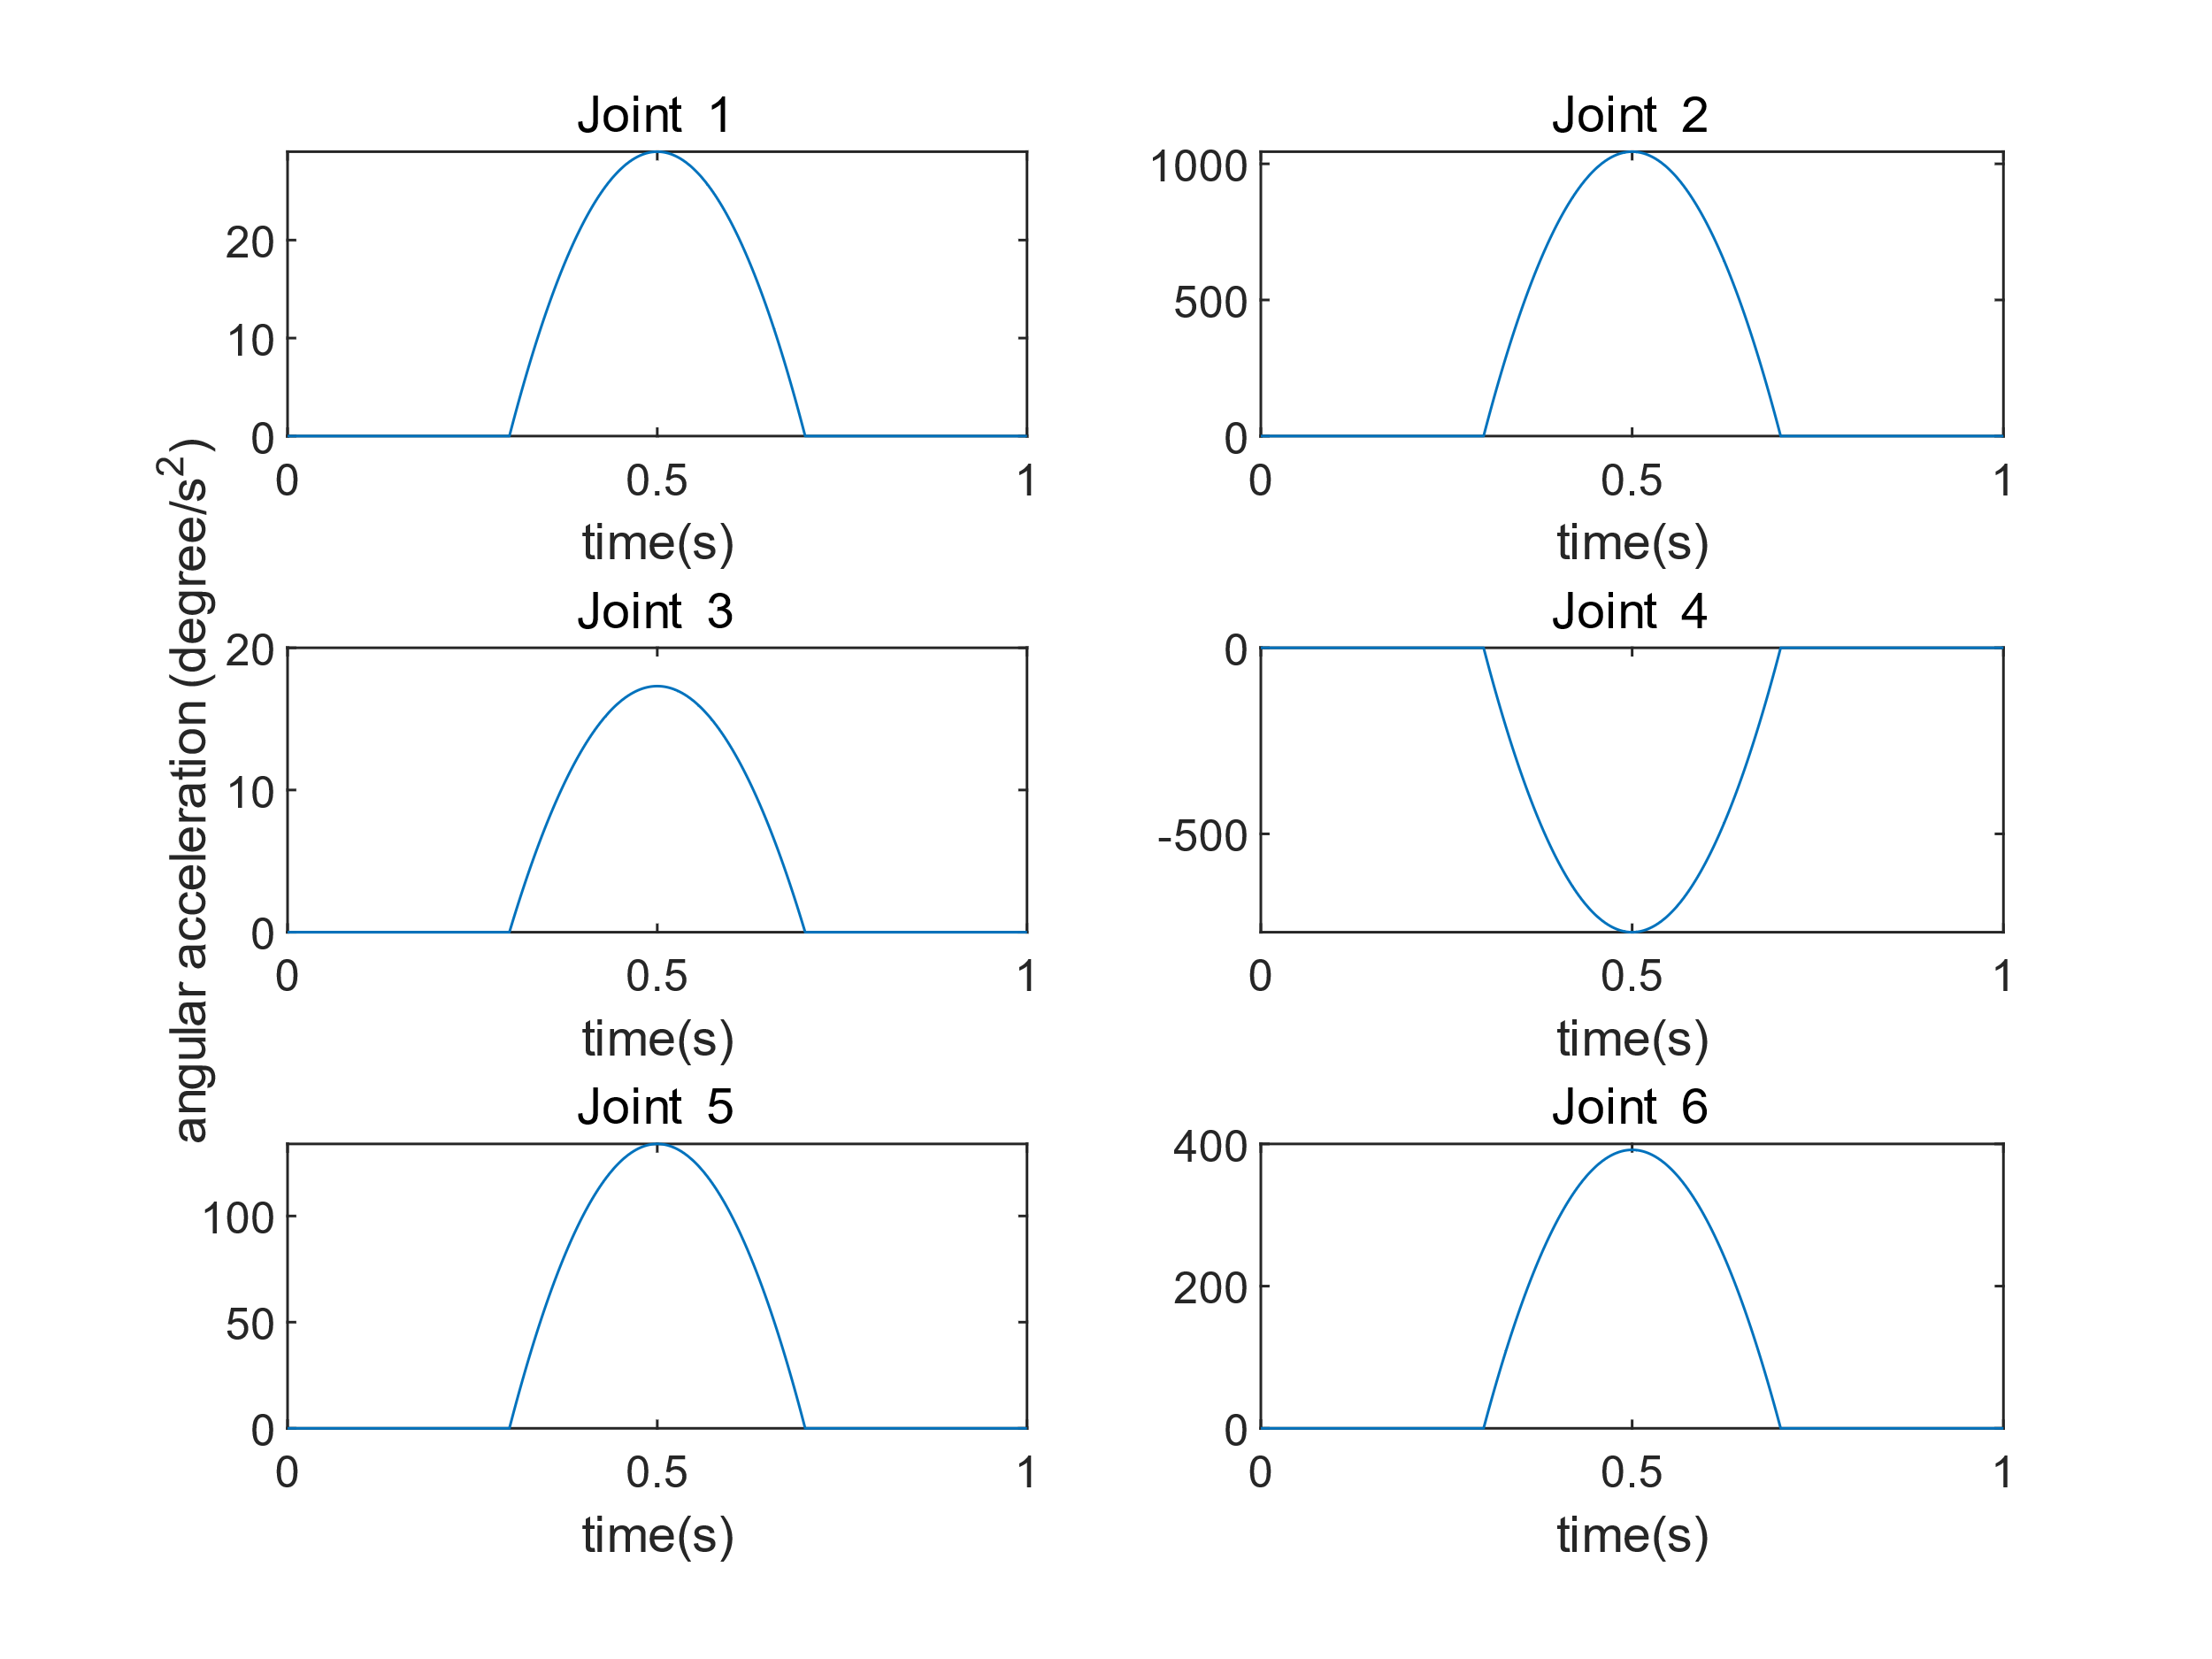

圖二十二 、 各軸角度變化(左上)、速度變化(右上)、加速度變化(左下)、

卡式空間中的軌跡與方向(右下)

* 1. Cartesian move

Cartesian move執行結果如圖二十三。



圖二十三 、 空間中位置變化(左上)、速度變化(右上)、加速度變化(左下)、

卡式空間中的軌跡與方向(右下)

1. 加分題:
   1. 六軸手臂的動畫 (Joint_robot.m)

首先前往 <https://petercorke.com/toolboxes/robotics-toolbox/> 下載ROBOTICS TOOLBOX(非MATLAB內建的ROBOTIC SYSTEM TOOLBOX)，如圖二十四。

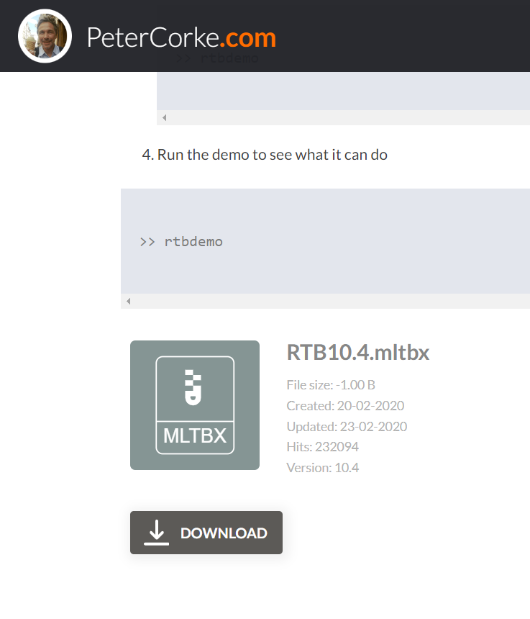

圖二十四 、 下載檔

執行 Joint_robot.m 即可顯示 六軸手臂在 Joint Move的動畫(影片連結: <https://www.youtube.com/watch?v=KqzGMOJ37Gk> 。動畫速度稍慢請耐心等候) ，如圖二十五。

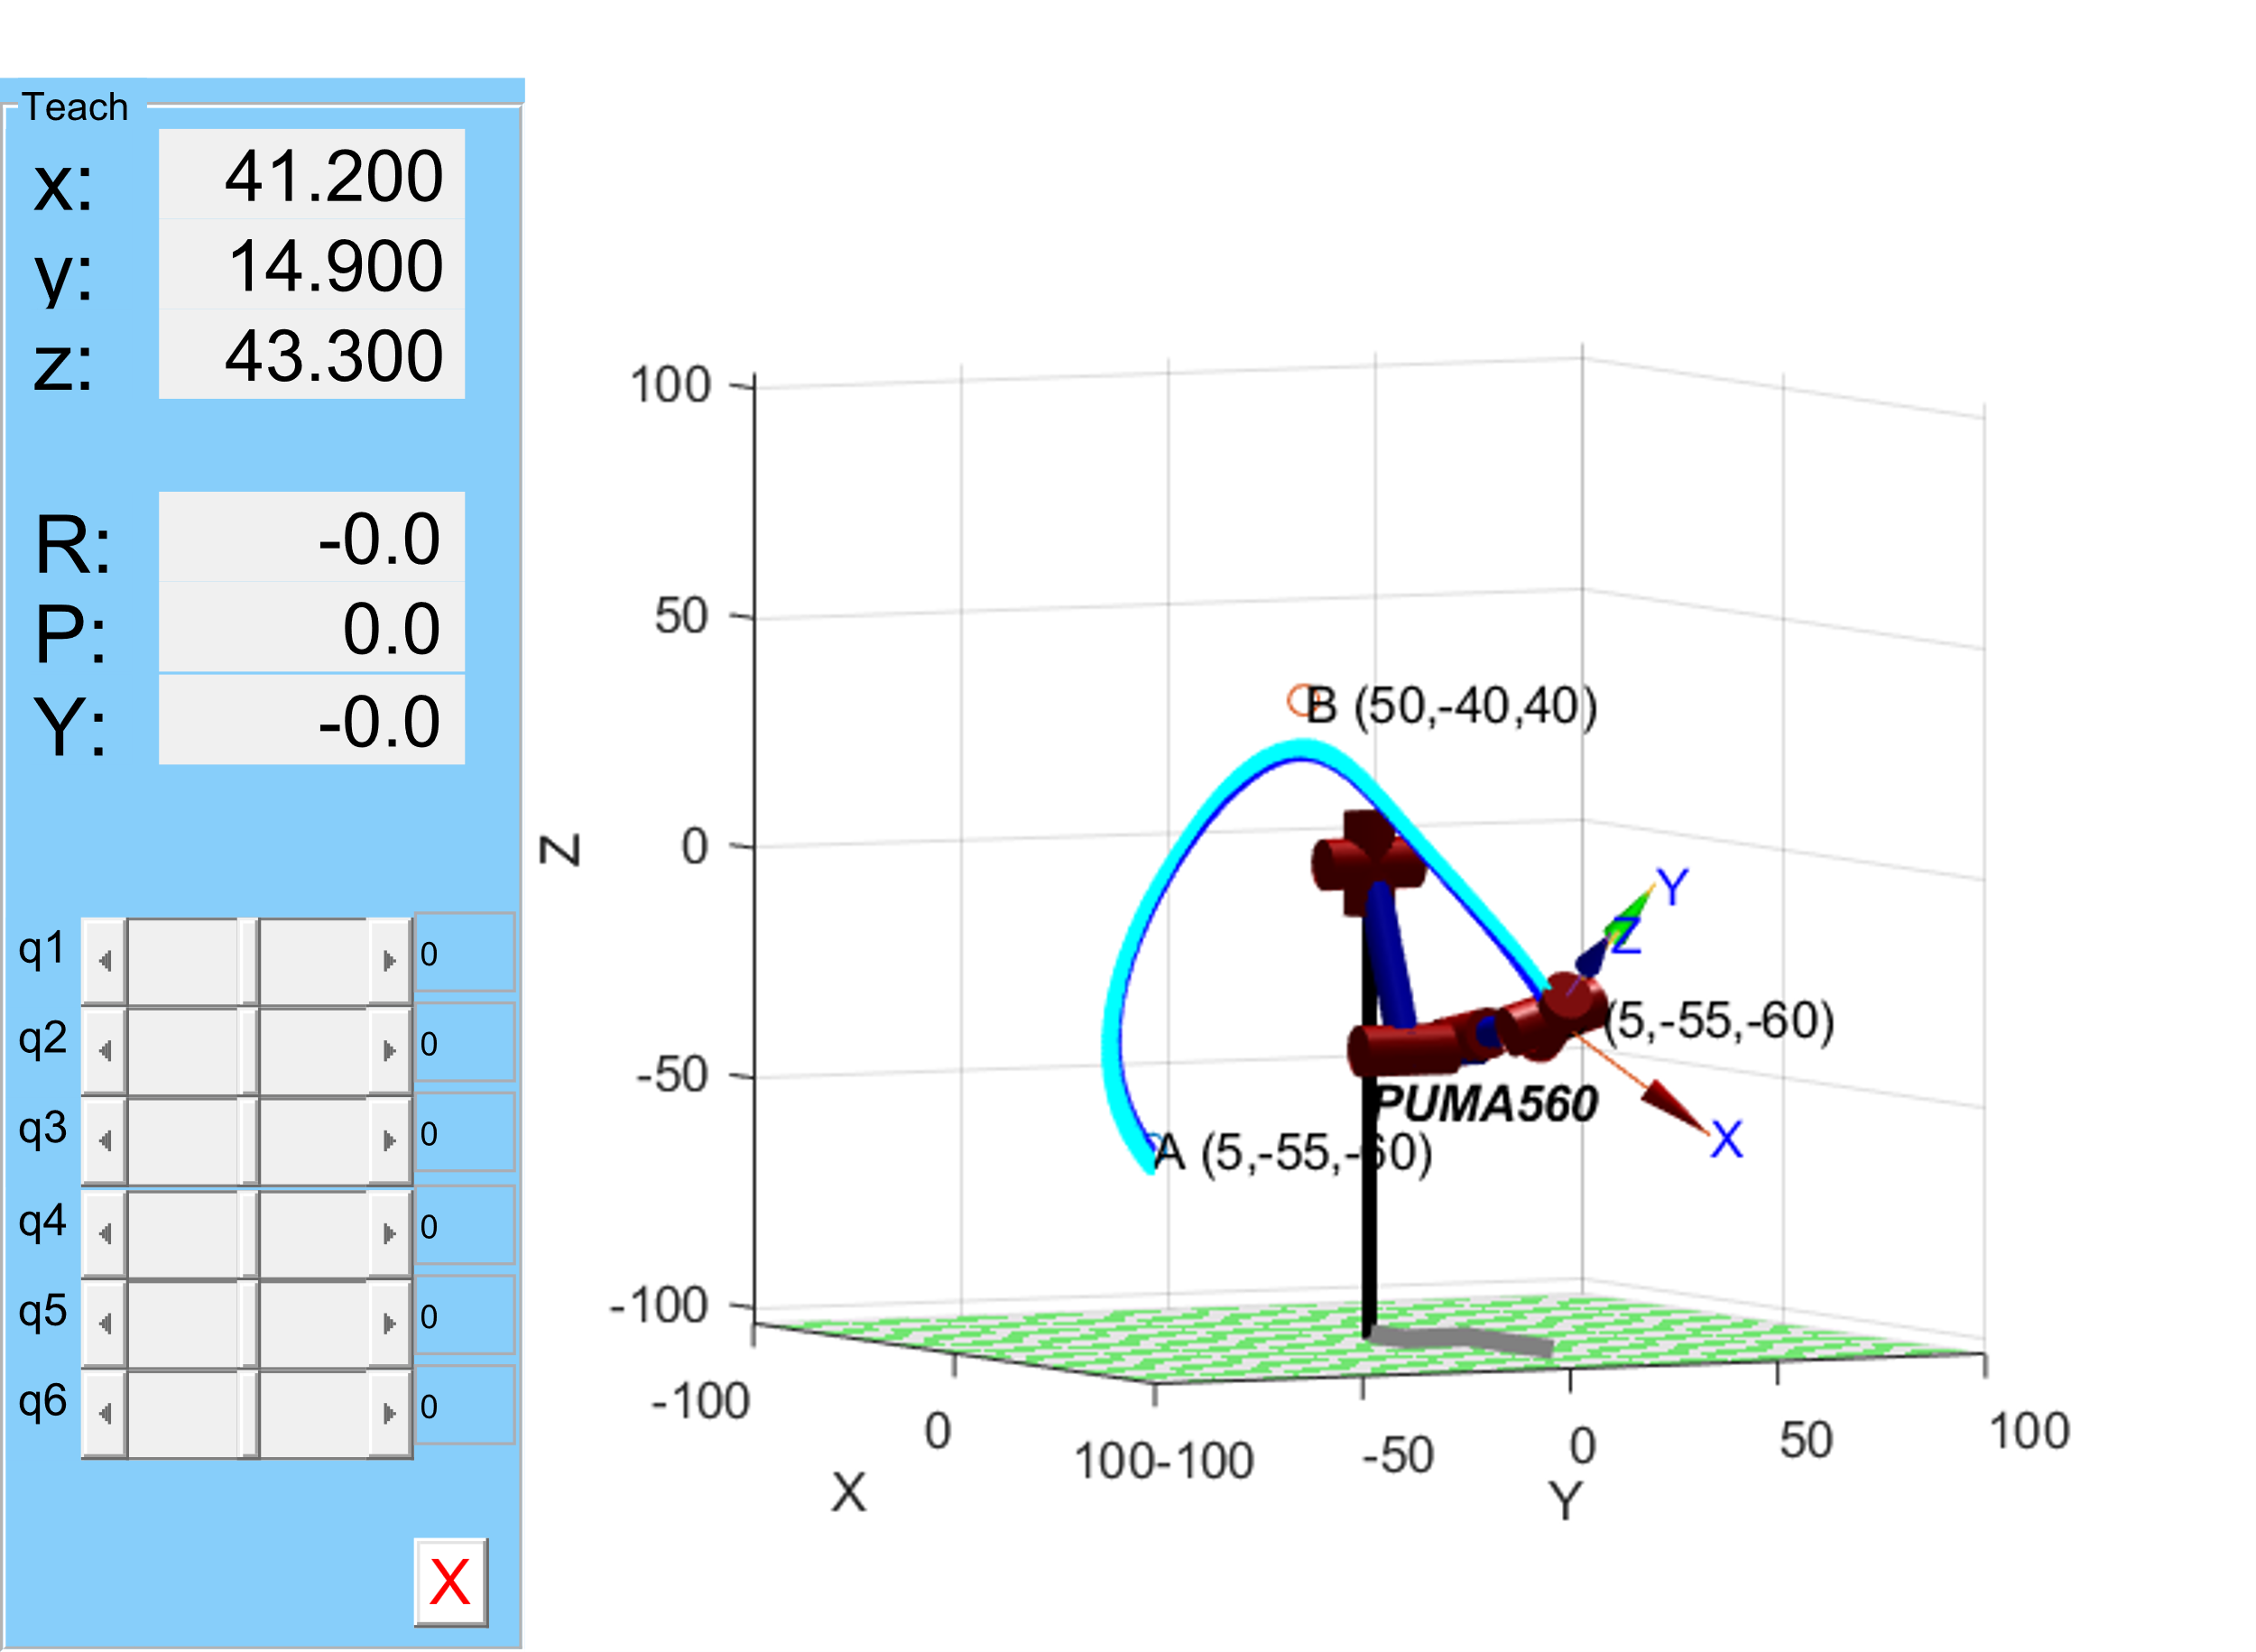

圖二十五 、 六軸機械手臂動畫

軌跡規劃的部分與程式joint.m一致，因此只講解不同之處(動畫)，首先根據DH-Table 建立手臂模型及關節限制，如圖二十六。

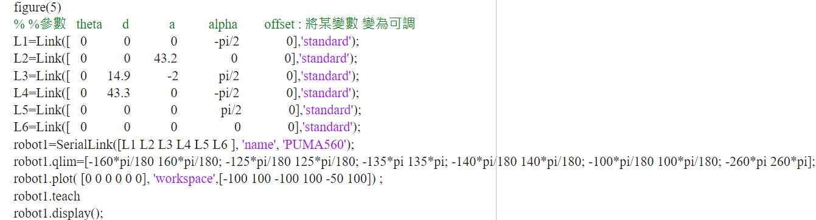

圖二十六 、 建立手臂模型

接著利用內建函數fkine進行順向運動學並畫出軌跡，並輸入每一時間點的關節角度至robtot1.plot以完成動畫，如圖二十七。

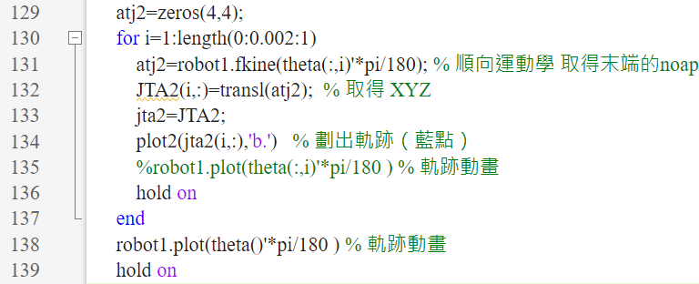

圖二十七 、 動畫顯示

6.2 討論兩種軌跡規劃的優缺點、遇到奇異點如何處理

軌跡規劃分為Joint空間軌跡規劃及Cartesian空間軌跡規劃，Joint空間軌跡規劃描述各軸關節在末端執行器由起點到終點時的軌跡規劃，而Cartesian空間只考慮末端作用器由起點到終點時的軌跡規劃。因此Cartesian空間軌跡在視覺及直覺上較於簡單，但每個點都須進行逆向運動學，因此計算十分複雜。而Joint空間軌跡較不平滑且有時會有規劃的軌跡有過多轉動的問題，但因為是對各軸關節進行規劃，只會在起點、中繼點、終點使用到反向運動學，因此計算相對簡單。

在奇異點方面Joint空間軌跡規劃除非給定的起點或中繼點或終點為奇異點，否則不會遇到奇異點的問題，Cartesian空間則有可能遇到奇異點的問題，此時可以透過加入其他中繼點去繞開奇異點，來重新規劃路徑。